Практическая работа № 7
Работа с общим модулем.

Иногда бываю случаи, когда необходимо создать какую – то общую процедуру или функцию и в последствии, обращаться к ней из др. модулей (справочников, документов).
Поэтому создадим общий модуль проверки наличия книг в библиотеке и подключим его к документу Выдача книг.
1. Откроем объект Общие и щелкнем ПКМ по объекту Общие модули. Назовем его ПроверкаВРегистрах.

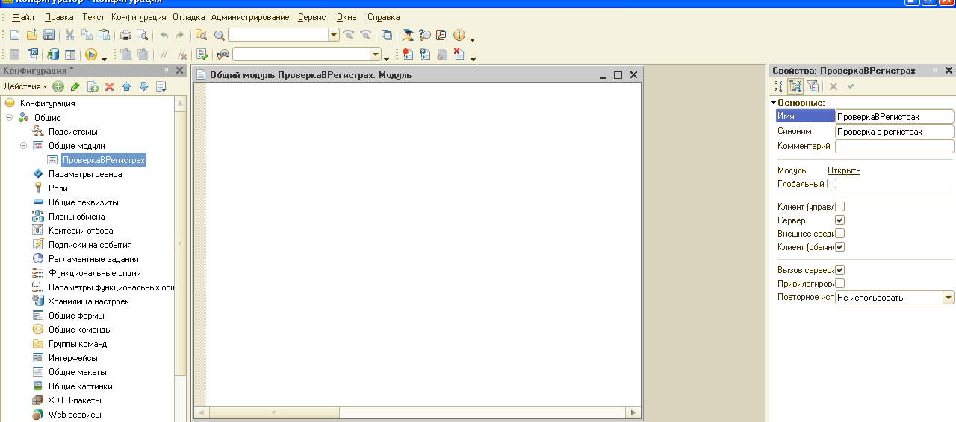

2. Далее в дереве конфигурации находим документ Выдача книг и открываем созданную нами форму. И из ее модуля «вырезаем» содержание процедуры.
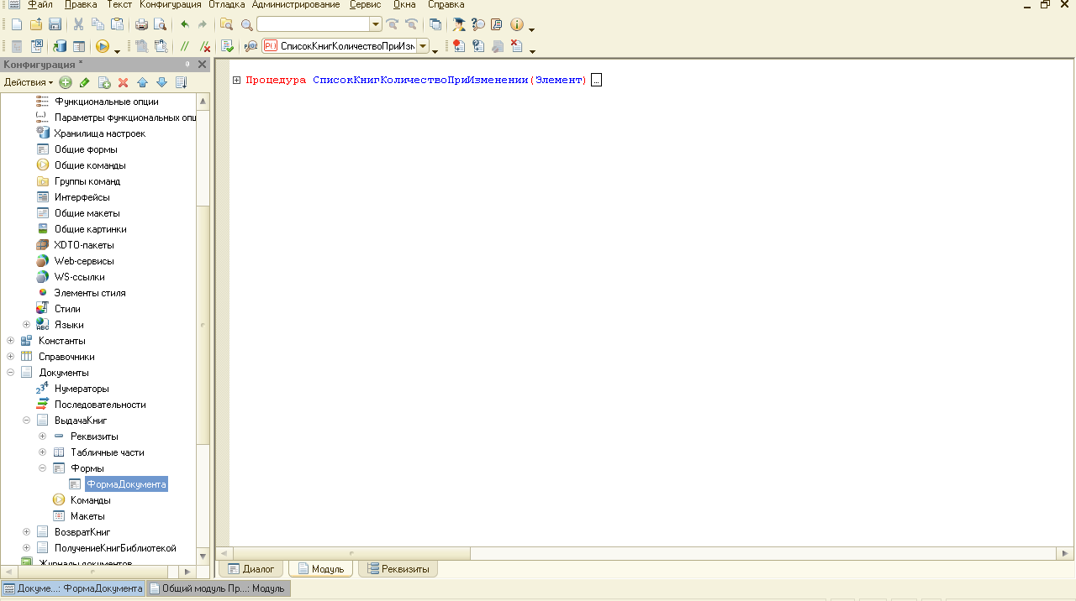

3. Заходим в общий модуль и вставляем данный кусок программы, который необходимо подредактировать (рис. 1).

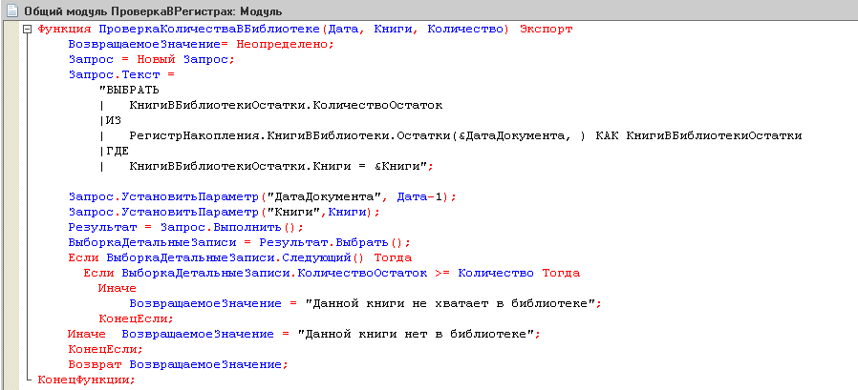
Рис. 1.
4. Далее нам необходимо вызвать этот модуль из формы документы. Заходим в модуль документа и заполняем его следующим образом.
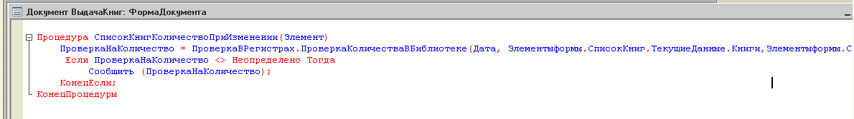

Продолжение 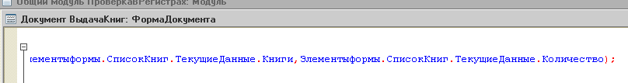

5. Запускаем программу 1С в режиме отладки и откроем документ Выдача книг, меняя количество посмотреть, как программа работает (программа либо выдаст сообщение, которое мы ввели ранее, либо проведет документ).

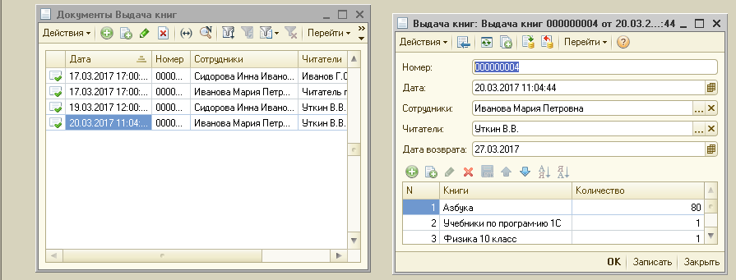

6. Теперь все тоже самое для документа Возврат книг. Щелкаем ПКМ по этому документу и вызываем модуль объекта.
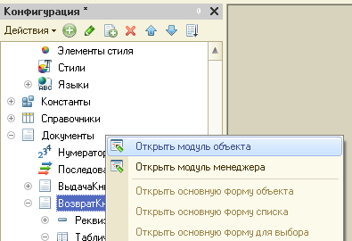
7. Открываем общий модуль ПроверкаВРегистрах , и вырезав текст процедуры из модуля документа вставляем в общий модуль (рис. 2).
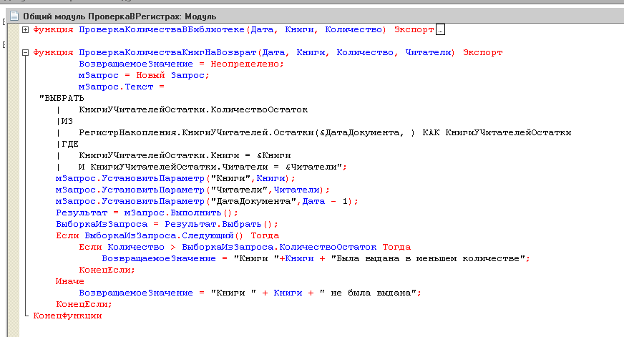
Рис. 2.

8. Редактируем оба модуля (рис. 2, 3).
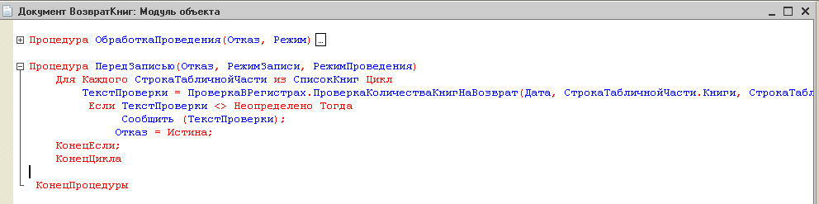
Продолжение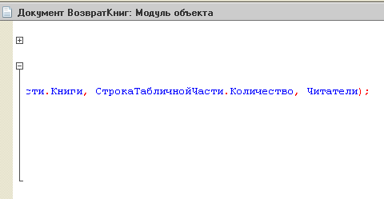

Рис. 3.
9. Повторяем п. 5 – перепроводим документ Выдача книг.

